BỘ GIÁO DỤC VÀ ĐÀO TẠO
HỌC VIỆN CÔNG NGHỆ BƯU CHÍNH VIỄN THÔNG
CƠ SỞ TẠI TP. HỒ CHÍ MINH
KHOA KỸ THUẬT ĐIỆN TỬ 2
NGÀNH: CÔNG NGHỆ KỸ THUẬT ĐIỆN, ĐIỆN TỬ

BÁO CÁO TIẾN ĐỘ 1
MÔN: CẤU TRÚC DỮ LIỆU VÀ GIẢI THUẬT
ĐỀ TÀI:
TÌM VỊ TRÍ ĐẦU, CUỐI VÀ TẦN SUẤT CỦA X
Mã đề: DT028
Giảng viên hướng dẫn : Hồ Nhựt Minh
Sinh viên thực hiện : PHAN ĐỨC HUY
MSSV : N24DCDT034
Lớp : D24CQDT01-N

TP. HCM, tháng 10 năm 2026

1. THÔNG TIN ĐỀ TÀI VÀ MỤC TIÊU
Đề tài DT028 yêu cầu với một mảng số nguyên đã tăng không giảm và một khóa x, tìm vị trí xuất hiện đầu tiên, vị trí xuất hiện cuối cùng rồi suy ra tần suất. Trọng tâm là tự cài hai tìm kiếm nhị phân, theo dõi biến lo, hi, mid, kq và phân biệt vị trí chèn với một lần xuất hiện thật.
- Đầu vào: a::Vector{Int} tăng không giảm, 0 ≤ n ≤ 10000; x nguyên; khóa trùng hợp lệ.
- Đầu ra: first, last (1-based), count; nếu x vắng: first = last = count = 0.
- Hàm chính: vi_tri_dau(a,x), vi_tri_cuoi(a,x), tan_suat(a,x).
- Yêu cầu tùy chọn: dem_trong_doan(a,L,U) — đếm phần tử trong đoạn [L,U].
Mã nguồn GitHub: https://github.com/Mildsivan/ctdl-baocao
2. KHỐI LƯỢNG ĐÃ THỰC HIỆN
- Đọc phiếu DT028, đối chiếu giáo trình Chương 2, mục 2.6.2 và mục 2.8 bài 28.
- Cài đặt mã nguồn Julia: kiểm tra dữ liệu vào, hai tìm kiếm biên, ghép tần suất, quét tuyến tính đối chứng.
- Viết bộ kiểm thử 12 ca chức năng + 01 ca lỗi; chạy thật 18.624 phép kiểm, tất cả đạt.
- Chạy demo 8 ca, in số lần xét mid của từng biên; lưu log và ảnh A01–A09.
- Hoàn thiện báo cáo Word/PDF 39 trang, chép đủ phiếu, bảng truy vết, 4 quy mô khảo sát.
- Làm trang mô phỏng HTML và bìa báo cáo.
3. KẾT QUẢ HIỆN TẠI
3.1. Năm ca kiểm trên phiếu
Ca | Input | Kỳ vọng | Kết quả
1 | [1,2,2,2,4], x=2 | 2, 4, 3 | PASS
2 | Cùng mảng, x=3 | 0, 0, 0 | PASS
3 | [5,5,5], x=5 | 1, 3, 3 | PASS
4 | [1,2], x=1 | 1, 1, 1 | PASS
5 | Mảng rỗng, x=5 | 0, 0, 0 | PASS

Bộ kiểm thử đầy đủ gồm 12 ca chức năng và 01 ca lỗi LOI01; tổng 18.624/18.624 phép kiểm đạt. Khảo sát n = 5, 50, 500, 5000 cho số lần xét mid lần lượt 5, 12, 18, 25.

3.2. Lần vết T01 — a = [1,2,2,2,4], x = 2
Bước | Thao tác | Trạng thái trước | Trạng thái sau
Tìm đầu · b1 | lo=1, hi=5 → mid=3 | a[3]=2 = x | kq=3; hi=2
Tìm đầu · b2 | lo=1, hi=2 → mid=1 | a[1]=1 < 2 | lo=2
Tìm đầu · b3 | lo=2, hi=2 → mid=2 | a[2]=2 = x | kq=2; hi=1
Tìm đầu · kết thúc | lo=2 > hi=1 | — | first=2
Tìm cuối · b1 | lo=1, hi=5 → mid=3 | a[3]=2 = x | kq=3; lo=4
Tìm cuối · b2 | lo=4, hi=5 → mid=4 | a[4]=2 = x | kq=4; lo=5
Tìm cuối · b3 | lo=5, hi=5 → mid=5 | a[5]=4 > 2 | hi=4
Tìm cuối · kết thúc | lo=5 > hi=4 | — | last=4
Ghép kết quả | first=2, last=4 | count = 4−2+1 | count=3

3.3. Độ phức tạp
Mỗi lần tìm tối đa ⌈log₂(n+1)⌉ lần xét mid; tổng hai lần ≤ 2·⌈log₂(n+1)⌉. Toàn chương trình có kiểm tra dữ liệu vào O(n) nên chi phí tổng O(n); bộ nhớ phụ O(1).
4. MINH CHỨNG
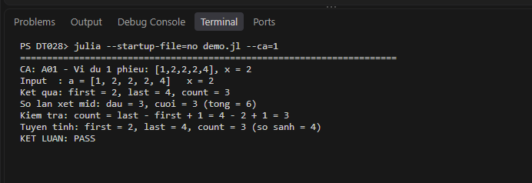
Hình 1 — Ví dụ 1: first = 2, last = 4, count = 3
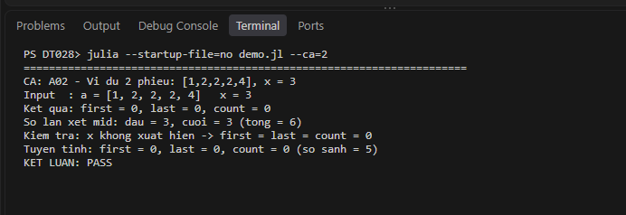
Hình 2 — Ví dụ 2: x vắng, trả 0,0,0
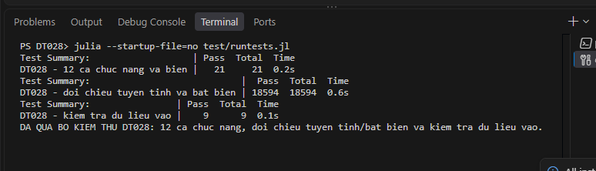
Hình 3 — Tổng kết bộ kiểm thử: 18.624/18.624 đạt
5. KẾ HOẠCH ĐỢT 2
- Đăng nhập đúng tài khoản GitHub của sinh viên, push commit C (mã/test/input).
- Chụp A11 tại commit C; clone C sang thư mục mới, chạy Run_all.ps1 và chụp A10.
- Bổ sung A10/A11 vào báo cáo, cập nhật danh mục hình và mục lục.
- Tạo commit S, push, lấy SHA S; clone S chạy lại và ghi kết quả vào TXT.
- Rà soát toàn bộ placeholder, xuất PDF cuối và nộp đủ 4 tệp.
6. KẾ HOẠCH HOÀN TẤT
Phần nội dung, mã nguồn, kiểm thử và báo cáo đã hoàn thiện. Đợt 2 sẽ hoàn tất GitHub, ảnh A10/A11, commit S và bản nộp cuối theo kế hoạch.

